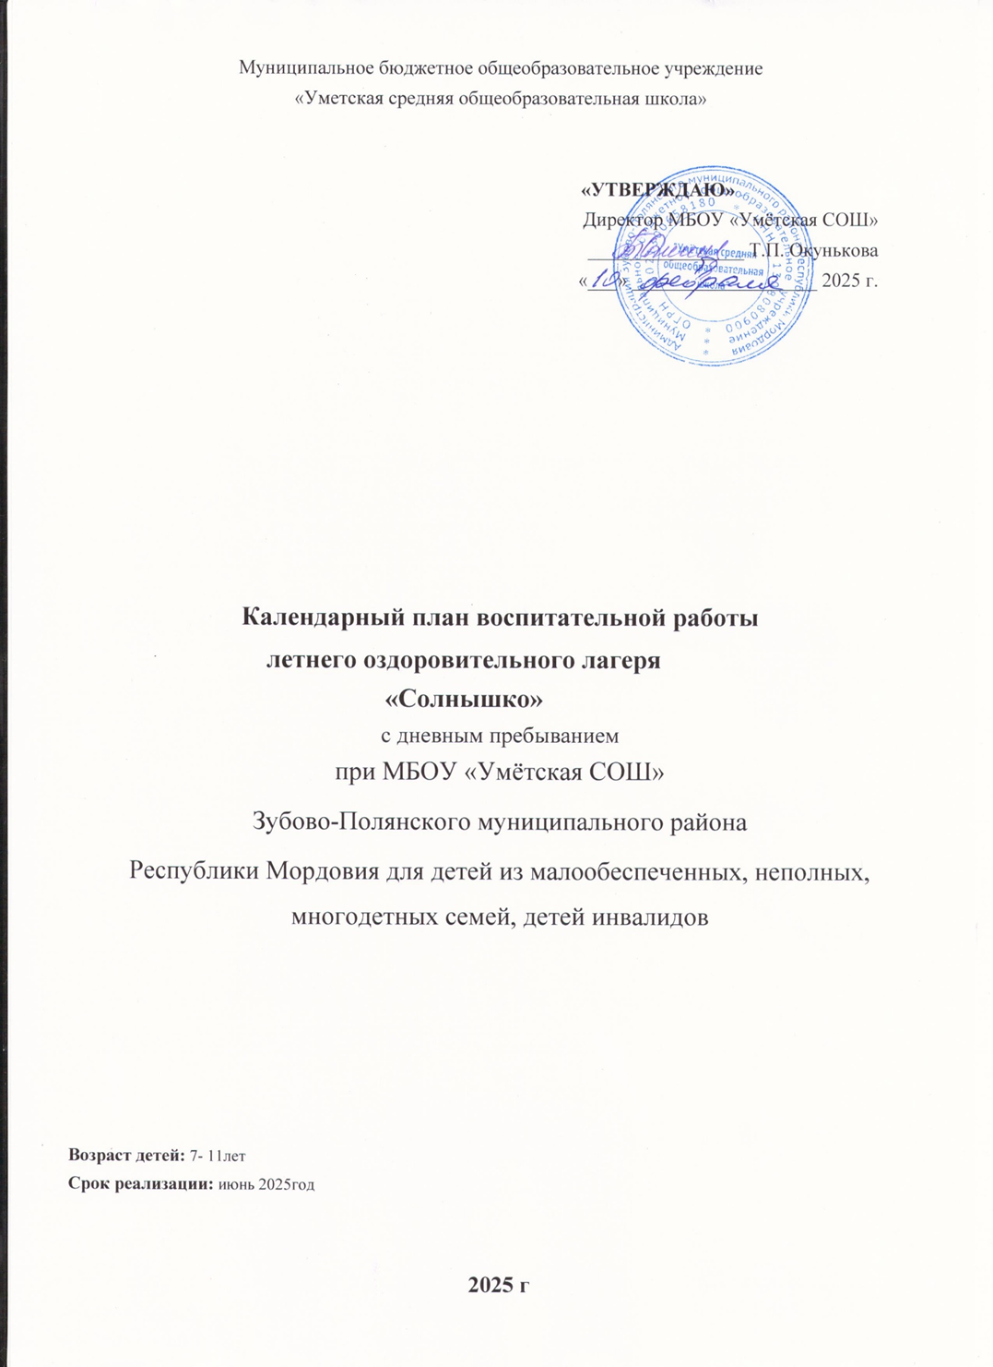

Календарный план воспитательной работы
летнего оздоровительного лагеря «Солнышко»

ДЕНЬ | МЕРОПРИЯТИЕ
День первый  (2.06)  «Открытие лагеря»   | 1.Торжественная линейка «Открытие лагерной смены «Здравствуй, солнечное лето!» Праздничный концерт.  2.Торжественный подъем государственного флага Российской Федерации. Исполнение гимна Российской Федерации.  3.Взвешивание на медпункте  4.Организационное мероприятие  (рассказы детей о себе, создание отрядов)  5.Операция «Уют» безопасности и правилах жизни лагерной смены, инструктаж по ПДД, правилам противопожарной безопасности.  6. Творческая мастерская «Оформление отрядного уголка» 7.Итоги дня – «Время впечатлений»
День второй  (3.06)  «День безопасности»  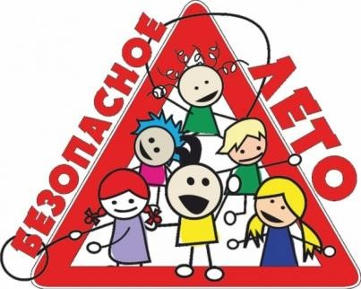 | 1.Ежедневная утренняя линейка  2.Утренняя зарядка «Спасибо зарядке - здоровье в порядке!»  3.Минутка здоровья «Осанка - основа красивой походки» 4.Распределение обязанностей в отрядах, оформление отрядной газеты, выбор названия, девиза, отрядной речонки, эмблемы.  5.Игра по станциям «Моя безопасность».  6.Подвижные игры на воздухе  7.Конкурс отрядных эмблем, речёвок, песен.  8.Итоги дня – «Время впечатлений»
День третий  (4.06)  «День родного края»  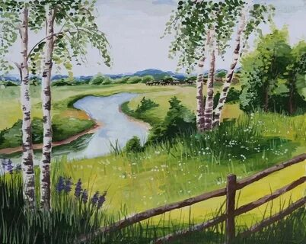 | - 1.Ежедневная утренняя линейка  - 2.Утренняя зарядка «Спасибо зарядке - здоровье в порядке!»  - 3.Минутка здоровья «Вредные привычки»  - 4.Игра по станциям «Путешествие по родному краю»  - 5.Конкурс рисунков «Мой край»  - 6.Подвижные игры на воздухе  - 7.Конкурс «Раз картинка, два картинка» (Соревнование по собиранию пазлов)  8.Итоги дня – «Время впечатлений»
День четвертый  (5.06)  «Сказочный день»  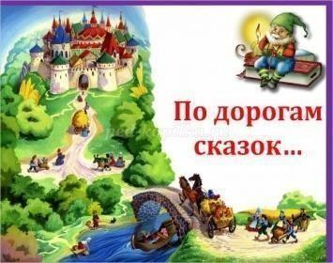 | - 1.Ежедневная утренняя линейка  - 2.Утренняя зарядка «Флеш-моб РДДМ»  - 3.Минутка здоровья «Лесная аптека»  - 4.Игра-конкурс «Знатоки сказок».  - 5.Рисунки на асфальте «Мир сказочных героев»  - 6.Викторина посвященная 220 лет со дня рождения А.С. Пушкина  - 7.Русские народные игры на свежем воздухе  - 8.Итоги дня – «Время впечатлений»
День пятый  (6.06)  «День цветов.»   | 1.Ежедневная утренняя линейка  2.Утренняя зарядка  3.Минутка здоровья «Чистая вода нужна всем»  4.Викторина "Цветик - семицветик"  5.Конкурс «Легенды и сказки о цветах» Плетение венков.  6.Подвижные игры на воздухе.  - 7.Итоги дня – «Время впечатлений»
День шестой  (7.06)  «Музыка нас связала»   | 1.Ежедневная утренняя линейка  2.Утренняя зарядка «Спасибо зарядке - здоровье в порядке!»  3.Минутка здоровья «Осанка – основа красивой походки»  4.Музыкальный конкурс «Угадай мелодию».  5.Игровая программа «Песни из любимых мультфильмов»  6.Итоги дня – «Время впечатлений»

День седьмой  (8.06)  «Я и моя семьЯ»   | 1.Ежедневная утренняя линейка  2.Утренняя зарядка «Спасибо зарядке - здоровье в порядке!»  3.Минутка здоровья «Внешний вид: красота и здоровье»  4. 4.Веселые старты «Моя семья – мое богатство»  5. 5.Конкурс стихотворений и песен о семье  6. 6.Акция «Окно России»  7.Итоги дня – «Время впечатлений»
День восьмой  (9.06)  День «Фантазий и цирка»   | - 1.Ежедневная утренняя линейка  - 2.Утренняя зарядка «Спасибо зарядке - здоровье в порядке!»  - 3.Минутка здоровья «Витамины я люблю – быть здоровым я хочу»  - 4.Фотоконкурс «Юморноеселфи»  - 5. «Фабрика звезд» (конкурс детских песен)  - 6.Игры на свежем воздухе  - 7.КВН «Жить без улыбки – просто ошибка».  - 8.Итоги дня – «Время впечатлений»
День девятый  (10.06)  «Лагерная  Олимпиада»   | - 1.Ежедневная утренняя линейка  - 2.Минутка здоровья «Курить- здоровью вредить!»  - 3.Утренняя зарядка «Спасибо зарядке - здоровье в порядке!»  - 4.Малая спартакиада под девизом: «Мы заздоровый образ жизни»  - 5.Первенство лагеря по различным видам спорта.  6.Веселые старты  - 7.Итоги дня – «Время впечатлений»
День десятый  (11.06)  «Современная мода»   | - 1.Ежедневная утренняя линейка  - 2.Утренняя зарядка «Спасибо зарядке - здоровье в порядке!»  - 3.Минутка здоровья «Правила поведения на водоёмах в летний период»  - 4.Конкурс причесок  - 5. «Модный приговор»  - 6.Творческий конкурс рисунков, поделок, аппликации «Вечерний наряд».  7.Итоги дня – «Время впечатлений

День одиннадцатый    (12.06)«День России» | - 1.Ежедневная утренняя линейка  - 2.Утренняя зарядка «Спасибо зарядке - здоровье в порядке!»  - 3. Минутка здоровья «Первая необходимая помощь при кравотечениях»  - 3.Конкурс рисунков «Символы нашей страны»  - 4.Игра- путешествие «Народы и традиции России»  - 5.Мероприятие «Россия – Родина моя» (семейные традиции)  - 6.Игры на свежем воздухе  - 7.Итоги дня – «Время «впечатлений»
День двенадцатый  (13.06)  «День ПДД»  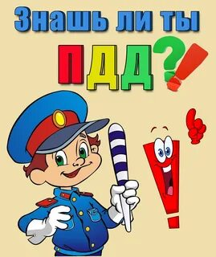 | 1.Ежедневная утренняя линейка  2.Утренняя зарядка «Спасибо зарядке - здоровье в порядке!»  3.Минутка здоровья «В гостях у Мойдодыра»  4. Игра по станциям «Путешествие с ПДДшкой»  5. Велогонки  6. Творческая мастерская «Дорожный знак»  7. Итоги дня – «Время впечатлений»
День тринадцатый  (14.06)  День здоровья и спорта  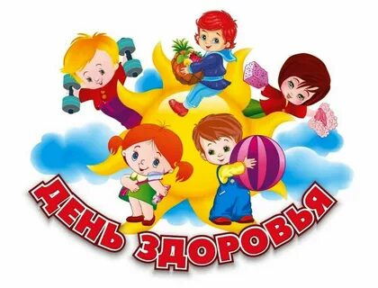 | 1.Ежедневная утренняя линейка  2.Утренняя зарядка  3.Минутка здоровья «Солнце, воздух и вода –наши лучшие друзья!»  4.Акция «Мы за здоровый образ жизни»  Спортивное многоборье  5.Игра путешествие «Семь олимпийских колец»  6. Просмотр мультфильмов о спорте  7. Итоги дня- «Время впечатлений»
День четырнадцатый  (15.06)    «День приключений» | 1.Ежедневная утренняя линейка  2.Утренняя зарядка  3.Минутка здоровья «Ну-ка, Солнце, ярче Брызни!»  4.Спортивно-массовая игра «Ищи клад»  5. Викторина «Путешествие в страну приключений»  6. Игры на открытом воздухе  7. Итоги дня –«Время впечатлений»
День пятнадцатый  (17.06)  День наоборот  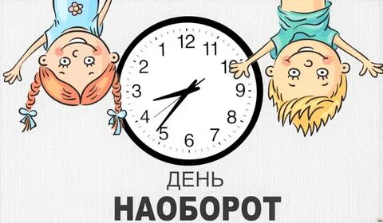 | 1. | Ежедневная утренняя линейка.  2.Утренняя зарядка «Спасибо зарядке - здоровье в порядке!»  3.Минута здоровья «О пользе профилактических прививок»  4.Шоу перевоплощений «Один в один»  5.Соревнования по футболу, пионерболу  6. Итоги дня – «Время впечатлений»
День шестнадцатый  (18.06)  День летних викторин   | 1.Ежедневная утренняя линейка  2.Утренняя зарядка «На зарядку становись!»  3.Минутка здоровья «Витамины на грядке»  4. Познавательная викторина «Узнавайка»  5.Музыкальная викторина «Вместе весело шагать»  6. Творческая мастерская «Цветы из проволоки»  7. Итоги дня – «Время впечатлений»
День семнадцатый  (19.06)  «День Мистера и мисс лагеря   | 1.Ежедневная утренняя линейка  2.Утренняя зарядка «Спасибо зарядке - здоровье в порядке!»  3.Минутка здоровья «Профилактика острых кишечных инфекций»  4.Конкурс «Мистер и мисс лагеря».  5.Танцевально-игровая программа «Стартинейджер»  6.Подвижные игры на воздухе  7.Итоги дня- «Время впечатлений»
День восемнадцатый  (20.06)  «День доброты и вежливости»  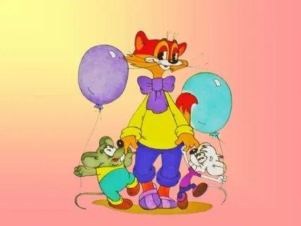 | 1.Ежедневная утренняя линейка  2.Утренняя зарядка «Спасибо зарядке - здоровье в порядке!»  3.Минутка здоровья «Как снять усталость с ног»  4. Познавательная игра «Ребята, давайте жить дружно»  5. Угадай мелодию «Песни о дружбе и вежливости»  6.Творческая мастерская «Бумажная мозаика»  7. Итоги дня – «Время впечатлений»
День девятнадцатый  (21.06)  «День мальчишек и девчонок»  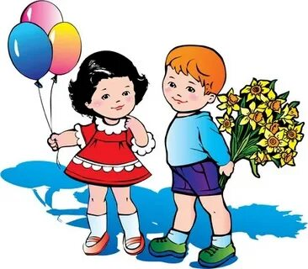 | - 1. Ежедневная утренняя линейка  - 2. Утренняя зарядка «Спасибо зарядке - здоровье в порядке!»  - 3.Минутка здоровья «Если хочешь быть здоровым – закаляйся»  - 4. Эстафета конкурсов: « А ну- ка, девочки!»  - 5.Эстафета конкурсов: «Богатырские забавы».  - 6. Игра «Фантики»  - 7. Игра «Рассмеши соседа».  8. Итоги дня – «Время впечатлений»
День двадцатый  (22.06)  День памяти  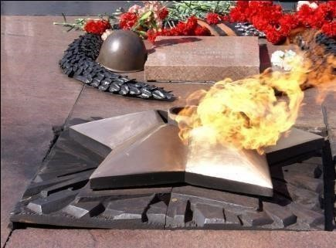 | 1.Торжественная линейка, посвященная началу ВОВ.  - 2.Утренняя зарядка «Спасибо зарядке - здоровье в порядке!»  - 3.Минутка здоровья «Берегите глаза»  4.Экскурсия к памятнику. Возложение цветов и гирлянды из голубей мира  - 5.Конкурс военных песен и стихов о Великой Отечественной войне  - 6. Конкурс рисунков «Никто не забыт, ничто не забыто»  - 7. Подвижные игры на воздухе  - 8.Итоги дня – «Время впечатлений»
День двадцать первый  (23.06)  День закрытия смены   | - 1.Ежедневная утренняя линейка  - 2.Утренняя зарядка «Спасибо зарядке - здоровье в порядке!»  - 3.Минутка здоровья «Первая помощь при укусе насекомых»  - 4.Подготовка к закрытию лагерной смены  - 5.Торжественное закрытие лагерной смены. Концертная программа  - 6.Праздничный обед  - 7.Итоги дня – «Время впечатлений»

